同心奖特刊/杨爱明：2024—2025年度院校“同心奖”
先进个人

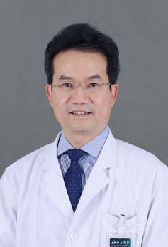
杨爱明，北京协和医院消化内科主任，主任医师，农工党医科院委员会副主委。连续三届全国政协委员。
作为全国政协委员，他聚焦公共卫生议题积极建言献策。针对我国幽门螺杆菌感染率高达72.3%的数据，他深入调研，提交《公共就餐场所必须提供公筷等公共餐具的提案》，建议从行政层面推动公筷普及，并特别提出公筷应比普通筷子略长、颜色不同以防误用。该提案获正式立案，直接推动了公筷在全国餐饮场所的广泛普及。这一改变14亿人生活细节的民生建议，正是他“小切口解决大问题”参政理念的生动体现。
此外，杨爱明长期致力于消化内镜技术推广，完成近千场学术讲座、500余次手术演示，以实际行动践行医者初心与委员担当。

同心奖特刊/霍力：2024—2025年度院校“同心奖”
先进个人

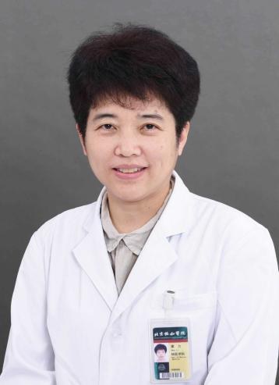
霍力，北京协和医院核医学科主任、教授、主任医师，无党派人士。东城区政协副主席、北京市政协委员。
作为无党派代表人士和科室负责人，霍力充分发挥专业优势，围绕国家医疗卫生事业发展和院校中心工作积极建言献策。她注重在学科发展中体现统战思维，主动团结科室所有人员，包括民主党派成员和无党派人士，营造了民主和谐、团结奋进的科室文化，切实履行参政议政、民主监督职能。
她注重青年人才培养，悉心指导研究生和青年医师20余名，多名学生获得院校级优秀研究生称号。其严谨治学、精诚奉献的精神，在党外知识分子中发挥了良好的示范引领作用。

同心奖特刊/杨波：2024—2025年度院校“同心奖”
先进个人

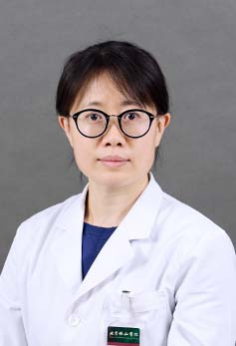
杨波，北京协和医院骨科副主任、主任医师，教授。九三学社协和医院支社副主委、东城区人大代表。
她积极践行“同心”理念，将专业优势融入参政议政与社会服务，通过媒体科普“微笑运动”理念，惠及大众健康。她深入调研，围绕教育提质、围生育期健康、缓和医疗、青少年心理健康及医康养产业等领域提交多份高质量提案：教育提质增效建议获区教委积极回复；系统提出提高围生育期健康质量方案；推动缓和医疗分级诊疗模式建设；创新提出引入“AI心理小屋”等举措守护青少年心理健康；立足东城区优势建议以生物科技赋能医康养产业高质量发展。
她积极投身社会服务，积极参加院校“同心讲坛”开展科普讲座，深入社区义诊，将优质医疗资源送到群众身边，展现新时代民主党派成员和人大代表的担当。

同心奖特刊/吴永健：2024—2025年度院校“同心奖”
先进个人

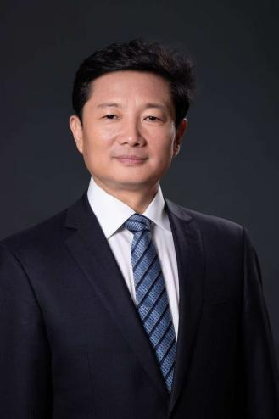
吴永健，北京协和医学院长聘教授，阜外医院心血管内科主任医师、冠心病中心主任。致公党中央委员。
他立足专业优势，聚焦基层慢病防治、优质医疗资源下沉、心脏康复体系建设、基层介入人才培养、老年心血管疾病医保保障等关键课题深入调研，通过致公党中央等平台提交多项提案与社情民意信息。针对基层筛查薄弱、设备不足、转运机制不完善等问题建言献策，多篇建议被主管部门采纳，有效助力基层心血管医疗体系完善。
吴永健长期牵头致公党中央定点帮扶，深入毕节、甘孜等地开展义诊、手术示教与学术培训，推进远程会诊与基层医师轮训，提升欠发达地区医疗救治能力。积极参与院校“同心健康行”公益活动，带动科室及支部青年投身社会服务，以务实的履职担当，彰显党外专家心系民生、履职报国的先进模范风采。

同心奖特刊/陈燕燕：2024—2025年度院校“同心奖”
先进个人

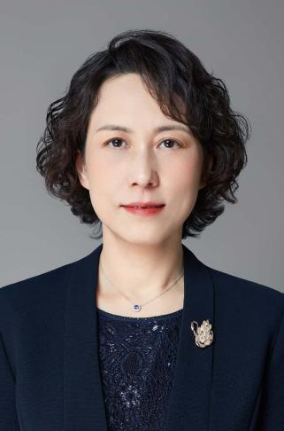
陈燕燕，阜外医院内分泌中心主任、内分泌病区主任、主任医师，九三学社社员。
她主动履行参政议政职责，围绕糖尿病、心血管疾病等慢病诊疗、基层健康服务及科普体系建设深入调研，结合专业梳理问题，提出接地气、有温度、可落地的对策建议。她积极参与参政议政活动，为优化医疗服务体系、完善慢病防控建言献策，切实发挥参政党联系群众、参政履职的桥梁作用。
她热心社会公益，协助支社组织并带队赴内蒙古鄂温克族自治旗、山东沂蒙革命老区开展义诊、健康筛查和科普宣教，以专业能力服务基层百姓。她多次参与央视、北京卫视等主流媒体健康科普录制，普及慢病防治知识，提升群众健康素养。陈燕燕甘于奉献、以身作则，在岗位履职和服务群众方面均发挥良好示范作用。

同心奖特刊/王立清：2024—2025年度院校“同心奖”
先进个人

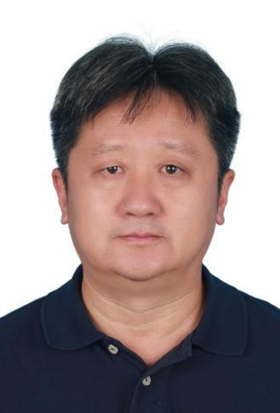
王立清，阜外医院结构性心脏病二病区主任、主任医师，农工党中央健康委委员、农工党医科院委员会副主委及阜外医院支部主委。
他积极履行参政议政职能，围绕医疗体系建设、基层诊疗能力提升等开展专项调研，组织支部申报农工党北京市委参政议政课题，3项成功立项，其中牵头《AI助力慢病患者居家安全用药风险防控策略》被列为重点课题，另有1项入选特约课题，形成高质量政策建议。完善支部调研建言机制，参与各级统战座谈，如实反映行业诉求。
他热心社会服务，连续五年参与京津冀社会服务共建活动，帮扶黄骅、滦州等地人民医院；带队赴山东、吉林、辽宁、贵州等基层医院开展义诊、教学查房与技术指导。联合中直机关老干局开展健康科普讲座，以医者初心践行党派使命。

